7．（15分）一动态多功能流水线由６个功能段组成，如下图：
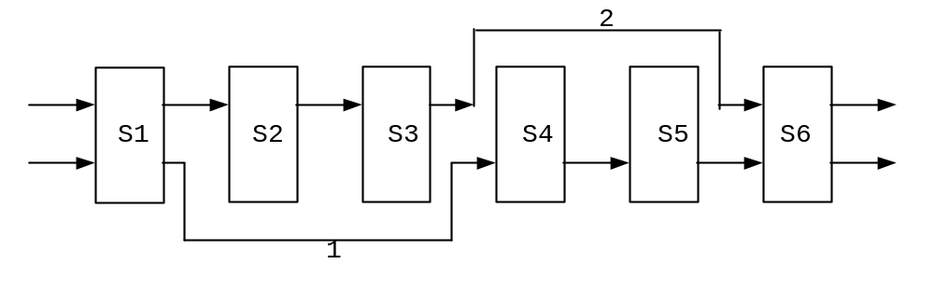
其中：s1、S4、S5、S6组成乘法流水线，S1、S2、S3、S6组成加法流水线，各个功能段时间均为50ns。假定该流水线的输出结果可以直接返回流水线输入端，而且设置有足够的缓冲寄存器。若按照最快的方式用该流水线计算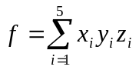。
（1）（8分）请画出其处理过程的时空图。
（2）（7分）计算其实际吞吐率，加速比和效率。

[答案]
(1)：
乘法操作用到的流水段有：S1、S4、S5、S6；加法操作用到的流水段有：S1、S2、S3、S6。以最快的方式处理的流水线时空图如图所示：
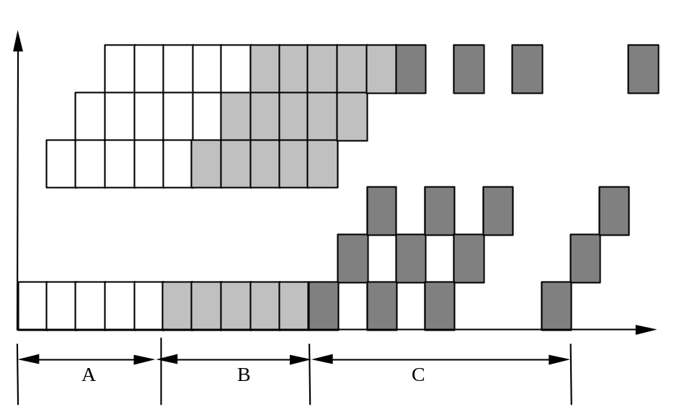
(2)：A部分所处理的是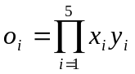；B部分所处理的是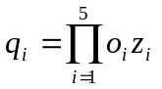；C部分所处理的是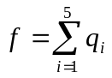。
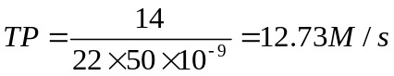整个处理过程共需22个时钟周期。而进行了14次不同的运算，所以其实际吞吐率为：

这些运算串行处理所需要的时钟周期为56个时钟周期，所以其加速比为：
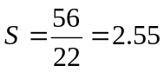

效率为：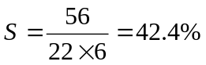
（15分）试分别在下面两种计算机系统上用最短的时间来计算表达式s=A1*B1+A2*B2+…A32*B32。假设加法和乘法分别需要两个和四个单位时间，从存储器取指令、取数据、译码的时间忽略不计，所有的指令和数据已装入有关的PE。试确定下列每种情况的最小计算时间：
- （5分）一台SISD串行计算机。
- （10分：互连网络5分+时间5分）一台有8个PE（PE1，PE2，…，PE8）的SIMD计算机，8个PE用PM2I连接。每个PE用一个单位时间可以把数据直接送给它的相邻PE。操作数Ai和Bi最初存放在PE_{i mod 8}中，其中i=0，1，…，31。每个PE可在不同时刻执行加法或乘法。
[答案]（a）在SISD计算机中计算s需要串行计算32次乘法和31次加法。
共需要时间：T=4*32+2*31=190单位时间

（b）SIMD计算机互连网络如下：

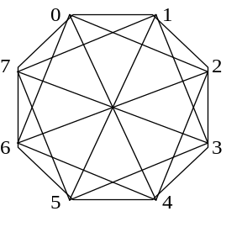

在SIMD计算机上计算采用如下的算法：
首先，把向量中的32对元素平均地分配到8个处理其中，每个处理器分配4对
共需要时间T=4*4（乘）+3*2（加）+1（传送）+2（加）+1（传）+2（加）+1（传）+2（加）=31时间单位

3．计算机系统有三个部件可以改进，这三个部件的加速比如下：
部件1加速比S1=30；部件2加速比S2=20；部件3加速比S3=10；
（1）如果部件1和部件2的所占比例为30％，那么当部件3所占比例为多少时，系统的加速比才可以达到10？
（2）如果三个部件所占比例为30％、30％和20％，三个部件同时改进，那么系统中不可加速部分的执行时间在总执行时间中占的比例是多少？
【答案】
（1）多个部件可改进情况下Amdahl定理的扩展
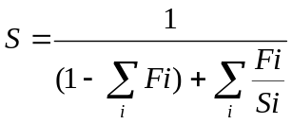其中，Fi为可加速部件I在未优化系统中所占的比例，Si是部件I的加速比。
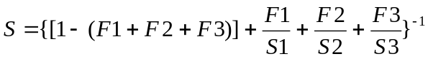
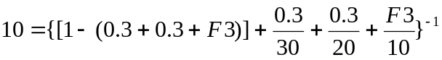
∴F3=0.36=36%
（2）